Государственное бюджетное профессиональное образовательное учреждение
«ЕЙСКИЙ МЕДИЦИНСКИЙ КОЛЛЕДЖ»
министерства здравоохранения Краснодарского края

МЕТОДИЧЕСКОЕ ПОСОБИЕ
ПО ЛЕЧЕБНОЙ ФИЗИЧЕСКОЙ КУЛЬТУРЕ
ПРИ ПЛОСКОСТОПИИ

Автор:
Преподаватель
Дьяченко М.В.

Ейск
2020

Содержание
Введение………………………………………….……………………………….3
ГЛАВА 1. Анатомо - физиологические особенности суставов нижних конечностей. Виды, методы лечения и профилактики плоскостопия………………………………………………………………………………….4
ГЛАВА 2. Комплекс упражнений гимнастики йога при плоскостопии………………….………………………………………………………………8
Заключение…………………………………………………………………….....17
Список использованных источников…………………………………………...18

Введение

Баланс, толчок, амортизация - эти функции природа возложила на стопы. Высокая осевая нагрузка при прямохождении, малоподвижный образ жизни, лишний вес, «неправильная обувь» - все эти факторы способствуют деформации суставов нижних конечностей и, в частности, развитию плоскостопия. Отягощенная наследственность, неблагоприятные факторы внешней среды, пренебрежение правилами здорового образа жизни усиливают вероятность развития заболевания. Около 85 % человечества имеют плоскостопие.

Данное методическое пособие составлено для профилактики развития плоскостопия у студентов медицинского колледжа с помощью упражнений гимнастики йоги. В возрасте от 18 до 25 лет активно формируется и развивается весь организм. При этом учащиеся, которые проводят много времени в положении сидя за партами и имеют мало времени для занятий физической культурой, испытывают стресс на учебе и в личных отношениях находятся в группе риска по целому ряду заболеваний. А профессия медработника подразумевает наличие крепкого физического и психического здоровья. В качестве превентивных мер по сохранению здоровья и трудоспособности студентов медицинского колледжа предложены схемы упражнений гимнастики йоги, а также описаны техники выполнения, показания, противопоказания и другие рекомендации.

ГЛАВА 1. Анатомо-физиологические особенности строения суставов нижних конечностей. Виды плоскостопия, методы лечения и профилактики.

«В любой системе, выполняющей опорные и двигательные функции, должны присутствовать элементы, выполняющие роль амортизаторов, предохраняющие всю систему от неизбежных сотрясений и связанного с этим износа. В опорно-двигательном аппарате человека есть множество таких систем амортизации: к примеру, пульпозные ядра межпозвоночных дисков, физиологические изгибы позвоночника, мениски коленных суставов. Важнейшей амортизационной системой являются и наши стопы. Стопа – очень сложное образование, которое было эволюционно сформировано в результате перехода к прямохождению», - характеризует важность корректного функционирования стоп врач-кардиолог, йогатерапевт, Артем Фролов.
Здоровая стопа должна отвечать множеству требований - для того, чтобы качественно выполнять свои функции. Одна из важнейших функций стоп – амортизирующая. Скелет стопы, его сложный связочный и мышечный аппарат, пространственная организация сводов обеспечивает гашение сотрясений от прыжков, бега и ходьбы и предохранение от этих сотрясений позвоночника, спинного и головного мозга.
Опорная функция включает в себя с одной стороны, функции стабильности Связки, мышцы и сухожилия должны обеспечить устойчивость и стабильность во всех плоскостях при сложно координированных движениях - например, при беге по неровному рельефу. С другой стороны, эффективное выполнение опорных функций возможно только при условии достаточной эластичности: уникальное упорядочение костей стопы, характер их суставного взаимодействия, способность стопы к деформации и скручиванию даёт ей возможность оптимально приспосабливаться к рельефу почвы.
Важной особенностью стопы это высокая концентрация рефлекторных зон на её поверхности. Подошва представляет собой своеобразный дисплей, на который спроецированы все системы и органы нашего тела – на этом базируются многие методики массажа и рефлексотерапии.
Во время ходьбы человек неосознанно переносит центр тяжести тела на более «мягкий» и подвижный передний отдел стопы. Смещение вперед центра тяжести приводит к увеличению нагрузки на пальцы и мышцы плюсней. При этом усиливаются деформации сводов и пальцев ног, снижая амортизирующие свойства стопы, тем самым, увеличивая ударную нагрузку на суставы и позвоночник, меняется работа мышечного аппарата голеней и бедер, нарушается кровоснабжение, появляются застойные и варикозные изменения вен нижних конечностей. Для предотвращения этих перегрузок и чрезмерных ударов позвоночник еще больше искривляется, увеличивается сутулость. В результате меняется походка и осанка.
Задача стоп и голеностопного сустава состоит в том, чтобы уменьшать разрушительные воздействия шаговых толчков и жесткость опоры, ведь именно шаговые толчки могут менять форму позвоночника. При неправильной работе стоп, вся система перестраивается, и человеку приходится для компенсации шаговых толчков увеличивать изгибы позвоночника.
В профилактике и лечении плоскостопия является важным понимания таких биомеханических процессов, происходящих в ногах человека во время бега или ходьбы, как пронация и супинация.
Пронация - универсальный механизм амортизации, созданный природой и адаптированный под бипедальное (на двух ногах) передвижение человека. Суть этого процесса в том, что при соприкосновении стопы с поверхностью её свод начинает становиться всё более плоским, гася тем самым ударную нагрузку (дорсифлексия). Его работа отдаленно напоминает работу автомобильной рессоры.
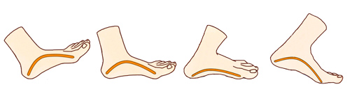
В дополнение к работе свода включается и голень, смещаясь внутрь (эверсия) и разворачивая стопу (абдукция), что тоже увеличивает амортизацию. Общее увеличение поверхности соприкосновения даёт дополнительную устойчивость и улучшает отталкивание.
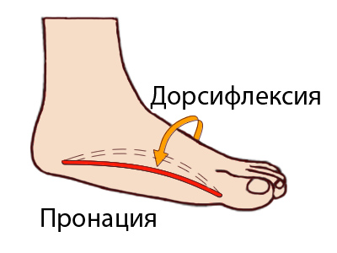
Когда лишняя энергия была погашена, а центр тяжести бегущего или идущего человека начал перемещаться вперед по ходу движения, то в силу вступает вторая фаза шагового цикла.
Супинация - одновременно со смещением центра тяжести атлета, мышцы стопы и голени начинают усиливать свою работу, «включаться». Из подвижной системы они становятся жесткой, но упругой опорой, аккумулирующей энергию для будущего толчка. Супинация имеет обратные стадии относительно пронации, а именно: инверсия - возвращение голени в привычную плоскость работы; аддукция - стопа перестает находиться преимущественно на внутренней поверхности, опора на неё смещается в сторону плюсневых костей (т.е. вперед); и собственно супинацию - напряжение мышц и связок свода стопы, восстановление его прогиба.
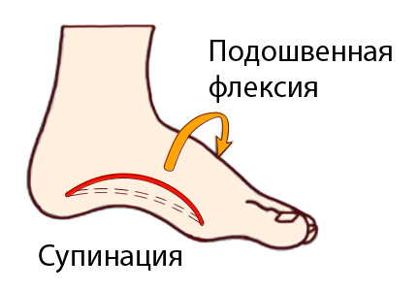
Если процесс пронации направлен на смягчение и правильность постановки стопы, то супинация способствует активной фазе толчка. Кроме нормального проявления пронации и супинации описанных выше, распространены и их отклонения от нормы. Выделяют основные три группы людей с разной пронацией:
- Гиперпронаторы
- Нейтральные пронаторы
- Гипопронаторы
Отклонения стопы от нейтрального положения более чем на 4 уже можно называть нарушением. Это в свою очередь влечет изменения биомеханики опорно-двигательного аппарата, что чревато травмами, нерациональным распределением нагрузки и неэффективным использованием физических возможностей.
Гиперпронаторам свойственно значительное снижение продольного свода стопы. От этого неизбежно уменьшается амортизационный эффект. Связки постоянно находятся в растянутом положении, соответственно коэффициент их «свободного хода» невысок. При одних и тех же условиях нагрузки гиперпронатора и человека с нормальной постановкой ноги у первого возможно травмирование, тогда как второй может и не отреагировать на неё. Как всегда и бывает - проблема существует в комплексе с еще какой-либо проблемой. Так общее ослабление мышц стопы приводит к плоскостопию (снижению амортизации), увеличению нагрузки на колени, спину и так далее.
Ключевой особенностью гипопронаторов является недостаток прогиба стопы. Явление обратное гиперпронации, однако, результат тот же - плохая амортизация и высокая степень возникновения травм. В первой шаговой фазе голень не сдвигается внутрь, а стремиться наружу, стопа же вместо опоры на свод опирается на наружный край. Как известно, эта часть стопы практически не пружинит, а геометрия двигательного аппарата не дает ей в должной мере переместить вес тела человека на сам свод. В просторечии это называется «косолапить». Нормальная высота свода (в положении стоя на двух стопах) позволяет просунуть под стопу указательный палец на 11-25 миллиметров. Все что меньше 11 мм свидетельствует о недостаточной высоте свода, все что больше - о чрезмерной. Чтобы определить продольный свод стопы и подъем, нужно встать мокрой или окрашенной чем-либо ногой на лист бумаги.
Чтобы определить тип пронации нужно сфотографировать ноги сзади. Стоять нужно без обуви на ровной поверхности. Сравнив фото и картинки ниже можно определить пронацию.
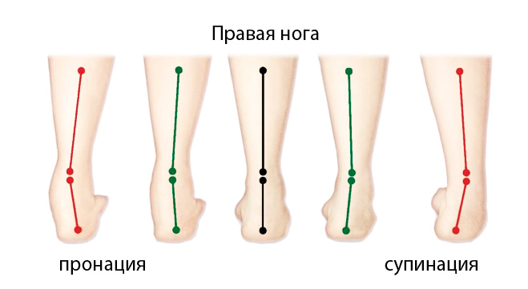
Предпочтительно определять степень пронации во время бега, потому что в положении стоя нагрузка на стопы не велика, и склонность к гиперпронации никак себя проявлять не будет.
При ослаблении мышечно-связочных структур формирующих своды стоп все окружающие мышцы и связки стопы перестают справляться с высокой нагрузкой, стопа уплощается, приближаясь к полу, возникает плоскостопие - изменение формы сводов стопы, сопровождающееся потерей ее амортизирующих функций. Сотрясения во время ходьбы передаются на вышележащие отделы тела - позвоночник и суставы нижних конечностей, в которых из-за постоянной перегрузки развиваются дегенеративные изменения. Это процесс многолетний, длительный и его не просто диагностировать.
Можно классифицировать следующие виды плоскостопия: поперечное, продольное и комбинированное. Поперечный вид плоскостопия – это уплощение поперечного свода стопы, а продольное - уплощение продольного свода стопы. Комбинированная форма - это уплощение продольного и поперечного сводов стопы.
Встречается врожденное (2-3%) плоскостопие, которое является результатом нарушения внутриутробного развития и, как правило, диагностируется до 5 лет и приобретенное плоскостопие, которое может развиться в любом возрасте.
Самыми распространенными причинами плоскостопия являются: увеличенной массы тела, недостаточная физическая нагрузка, гиподинамия, работа, связанная с длительным вертикальным положением (продавцы, парикмахеры, программисты и т.д.), ношение неудобной обуви. Так, ношение обуви на высоком каблуке вследствие избыточной нагрузки на передние отделы стопы. Процессы естественного старения организма и гормональные изменения ускоряют дегенеративные изменения соединительных тканей.

Основные симптомы плоскостопия:
- тяжелая походка, «косолапие»;
- изношенность обуви с внутренней стороны;
- мозоли и натоптыши на стопах;
- вросший ноготь;
- деформированные стопы (косточка на большом пальце – вальгус большого пальца стопы; искривлённые, молоткообразные пальцы при поперечном плоскостопии; плоская стопа или слишком широкая стопа);
- искривление ног, деформация коленных суставов, непропорциональное развитие мышц ног;
- быстрая усталость ног при ходьбе и стоячей работе;
- боль в ногах и стопах после физических нагрузок;
- усталость, боль, чувство тяжести в ногах, отечность, судороги в конце дня;
- боли в области поясницы, позвоночника, сколиоз, варикозное расширение вен, головные боли.
Говоря о профилактики и лечении плоскостопия, необходимо отметить, что забота о правильной работе стоп должна войти в повседневную жизнь, стать регулярной практикой.
Для эффективной коррекции дисфункции или патологии стопы различного генеза необходим сложный комплекс мероприятий, неотъемлемой частью которого является использование ортопедических стелек. Корригирующие стельки должны обладать амортизирующими свойствами, обеспечивать исправление имеющихся деформаций и отклонений от физиологического положения стопы. Помимо необходимой прочности, износостойкости, современные производители ортезов стремятся сделать их более комфортабельными, улучшить их санитарно-гигиенические свойства.
Приобретать стельки следует в специализированных ортопедических магазинах, после предварительной консультации врача-ортопеда или подолога. Профилактические и лечебные стельки бывают нескольких видов. Стандартные ортопедические (изготовленные по усредненной ортопедической колодке) и индивидуальные анатомические (изготовленные по индивидуальному отпечатку стопы, точно воспроизводя анатомию сводов конкретной стопы, поддерживают своды, разгружают стопу, без коррекции). Важно носить дома специальные ортопедические тапочки.

ГЛАВА 2. КОМПЛЕКС УПРАЖНЕНИЙ ГИМНАСТИКИ ЙОГА ПРИ ПЛОСКОСТОПИИ

Для правильного формирования сводов стопы нужна постоянная стимуляция мышц и связок. Одним из самых эффективных способов, с помощью которых мы можем осуществить правильную нагрузку на стопы, является йога.

По типу физической нагрузки йогу можно отнести к занятиям лечебной физкультуры с легких либо средним уровнем нагрузки. А следовательно, данный вид тренировки имеет мало противопоказаний и показан для профилактики и терапии различных состояний. Для профилактики травматизма, а также занимающимся с проблемами со здоровьем можно использовать специальные пропсы. Это приспособления, которые облегчают выполнения упражнений, стабилизируют суставы, обеспечивают фиксации определенных участков тела при необходимости. Это гимнастические ремни, канаты, подвесы для стен, шведская стенка, опорные блоки, лавочки, стулья и различные подушки и одеяла из плотной хлопчатой-бумажной ткани, сложенные в несколько слоев.

Занятия должны проводиться на свежем воздухе либо в хорошо проветриваемом помещении, при температуре от 18 до 22 градусов, без сквозняков и при мягком, не слишком ярком освещении. Положительное влияние на процессы расслабления могут оказывать негромкая спокойная музыка и использование смеси эфирных масел для аромолампы. Одежду для занятий следует выбирать из натуральных, приятных к тело, гигроскопичных материалов, свободного кроя. Традиционно занятия проходят босиком на специальном йога-мате – это гимнастический коврик из полусинтетических материалов со специальной фактурой, которая обеспечивает хорошую сцепку и минимизирует скольжение в том случае, если выделяется излишнее количество пота. Поэтому исключается применение кремов и лосьонов для тела. Желательно за 30 минут перед занятием принять теплый душ или если нет такой возможности омыть лицо, ладони и стопы. Не рекомендуется использовать парфюм или употреблять продукты с резкими запахами.

Прием пищи рекомендуется минимум за 1 - 1,5 часа до занятия, а так же через 30 – 60 минут после него. Во время выполнения упражнений допустимо употребление не холодной питьевой воды небольшими глотками.

Традиционно перед непосредственным выполнением упражнений нужно в удобной позе стоя, сидя или лежа, по возможности с закрытыми глазами, сконцентрировать внимание на дыхание таким образом, чтобы вся грудная клетка принимала активное участие в акте дыхания. Растягивая вдох и удлиняя выдох, делать между ними паузы на 1 – 2 секунды без напряжения. Стараться расслабить скелетную мускулатуру, выпрямить линию позвоночника и отстроить положение суставов верхних и нижних конечностей таким образом, чтобы нагрузка распределялась равномерно. Создать позитивную ментальную установку, осознавая ожидаемую пользу для здоровья от занятий.

При выполнении статичных упражнений следует самостоятельно или при помощи инструкций преподавателя тщательно отстраивать корректные положения, соблюдая силовые линии при вытяжении от центра к конечностям. Избегать острых углов при сгибании коленных суставов в положении стоя. Не допускать ротации в лучезапястных и коленных суставах при осевой нагрузке. Не переносить вес тела при наклонах и прогибах в сторону физиологических прогибов. То есть не желательно излишне запрокидывать голову назад, так как позвонки шейного отдела итак образуют шейный лордоз и в связи с этим тыльная поверхность шейного отдела требует большего укрепления мышечного корсета. Область грудного кифоза напротив нуждается в мягком растяжении и расслаблении области большой и малой ромбовидной мышц. Поясничный прогиб также нуждается в формировании мышечного корсета путем укрепления мышц наружной поверхности туловища и живота, а как же включением в двигательные цепи подвздошно-поясничной мышцы.

Рекомендуется постепенно увеличивать время проведения статической позы от 3 до 7-10 медленных дыхательных циклов. При этом не отвлекаться от ощущений от выполнения позы, отслеживать частоту дыхания, не допускать появления одышки, тахикардии и сильной усталости. Не выполнять упражнения в спортивном, соревновательном стиле, не работать на износ. Выполнять 2-3 подхода, а между ними дыхательные упражнения и позы для расслабления.

Комплекс желательно начать с суставной разминки и дыхательной гимнастики, затем выполнить позы стоя, затем прогибы и наклоны, затем силовые позы и балансы – позы для улучшения координации. В заключительной части тренировки, в качестве заминки, выполняется несколько циклов традиционной динамической последовательности - «Комплекс поклона солнцу». Затем проводятся расслабляющие дыхательные упражнения, гимнастика для глаз, точечный самомассаж, выполняется «поза трупа» (шавасана) – расслабление в удобной позе, лежа с закрытыми глазами.

Особых рекомендации придерживаются женщины. Во время месячных исключаются чрезмерные физические нагрузки, перевернутые позы и закрытые скручивания, а так же позы напрягающие мышцы живота, дыхательные упражнения, с активным участием мышц живота. Беременным женщинам не рекомендуется практиковать до 7 и после 36 недели, исключатся наклоны и прогибы, скручивания и напряжения передней стенки живота, чрезмерное растяжение внутренней поверхности бедер.

Режим и количество занятий подбирается индивидуально. Но наибольшей эффективностью обладают ежедневные занятия по 30 минут утром и вечером. Безусловно в современном обществе, не каждый может организовать себя, поэтому удобно посещать занятия в группах 2-3 раза в недель по 1-1,5 часа.

Чтобы «включить» стопы в работу, необходимо понять, как вы обычно стоите: «роняете» стопы внутрь или наружу, «заваливаете» корпус на переднюю часть стопы или на пятки. Лучше всего самостоятельно это можно определить в позе горы или Тадасане.

Встаньте боком к зеркалу, сначала прочувствуйте распределение веса в стопах без ориентации на отражение, а затем взгляните на себя и сравните реальность с внутренним восприятием расположения тела в пространстве.
Постарайтесь сбалансировать давление стоп на пол, акцентируя внимание на четырех крайних зонах: подушечке под большим пальце и мизинце, внешней и внутренней сторонах пятки. Для этого можете представить на подошве букву «Х». Прижимайте внешние края стоп к полу, подушечки под большими пальцами и внутренними пятками и поднимайте продольный свод стоп от пола. Почувствуйте, что вы словно врастаете в землю и энергия поднимается от стоп вверх. Следите за тем, чтобы второй палец ноги, голень и колено находились на одной линии, а также второй палец ноги делил пятку пополам воображаемой линией. Давя пятками в пол, одновременно прижимайте подушечки под большими пальцами и мизинцами, а пальцы ног тяните вперед по полу. Такая работа улучшает кровообращение, снимает отеки и предотвращает варикозное расширение вен.
Не менее важная задача – проработать пальцы ног, так как в повседневной жизни они утрачивают свою подвижность. Чтобы размять их, можно подбирать ногами разные предметы или перекатывать стопами теннисный мячик – это также позволит включить в работу мышцы пятки, арки стопы и подушечек оснований пальцев.
Вот подробное описание отстройки стоп. Большой палец должен быть плотно прижат к полу и давить в пол. Стопа не должна разворачиваться наружу. Наоборот, она должна иметь легкую тенденцию к пронации стопы. Как раз за счет отведенного внутрь большого пальца. Остальные пальцы должны быть отведены от большого на максимальное расстояние и при этом надо стараться и между ними создавать максимум пространства. Внешняя сторона стопы, её внешний край должен прижиматься к полу и как бы тянуться в пол. Не позволяйте стопе заваливаться во внутрь, что часто происходит при слабых стопах и слабой задней большеберцовой мышце. В некоторых позах не легко держать внешний край стопы прижатым даже для тех, у кого стопы сильные. Это требует внимания и осознанной работы.
Не переносите вес на пятку. Вес должен ощущаться больше в передней части стопы. Выполняя все выше перечисленное, вы сможете приподнимать внутреннюю сторону стопы от пола. Приподнимать свод стопы и создавать в нем арку. Форма арки - это правильная здоровая форма стопы. Кроме того, арка - очень устойчивая конструкция. Именно такая стопа даст вам устойчивость не только в позах стоя, но и при ходьбе и беге.
Не правильное положение, как правило, сводится к тому, что стопа заваливается во внутрь и внешний край стопы едва касается пола, а внутренний (в том числе свод стопы) лежит на полу, пальцы слеплены вместе, вес уходит на пятку. Частенько еще при этом стопа имеет тенденцию разворачиваться наружу.
Вариант выполнения позы горы 1. Возьмите ремешок, сделайте небольшую петлю (диаметр петли 15-20 см), накиньте её на большие пальцы. Стоя в Тадасане, растягивайте ремень большими пальцами ног, направляя внимание в стопы. Упражнение способствует профилактике отклонения больших пальцев стоп наружу, что наблюдается при поперечном плоскостопии.
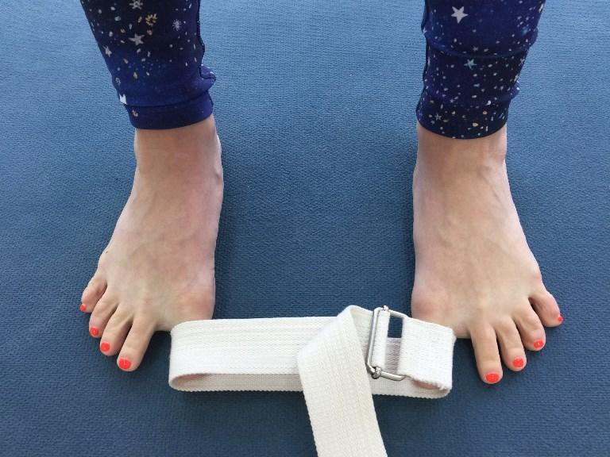
Вариант 2. Попробуйте выполнить Тадасану с закрытыми глазами и внутренним взглядом контролировать пребывание в данной позе.
Вариант 3. Возьмите любой из перечисленных предметов (массажный или теннисный мячик, специальный массажер, гимнастическую палку, прекрасно подойдут скалка или черенок от лопаты. Катайте предмет одной стопой в течение 1 минуты. Затем встаньте в Тадасану и сравните ощущения в правой и левой стопах. Повторите с другой ногой. Пребывайте в позе от 15 циклов дыхания до 3 минут. Показано в комплексном лечении Hallux valgus
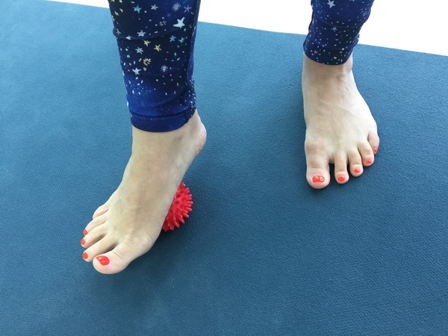
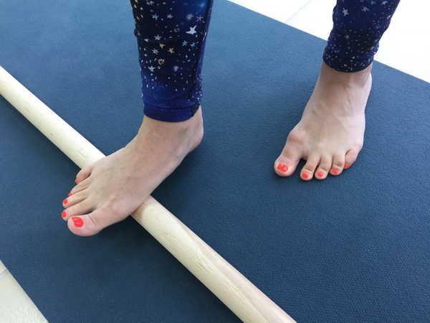
Дандасана, или поза посоха – одна из базовых поз в йогатерапии. В положении сидя распределите вес равномерно на правую и левую седалищные кости, тянитесь макушкой вверх, отталкиваясь седалищными буграми от поверхности, на которой сидите. Следите, чтобы спина была прямой и ровной, перпендикулярной к полу, грудная клетка раскрытой. Если сидеть с ровной спиной трудно, то подложите под ягодицы свернутые одеяла. Также можно опереться спиной на стену или любую ровную опору.
Плотно прижимайте заднюю поверхность ног к полу, подтягивайте коленные чашечки и подколенные ямки прижимайте к полу. Сделайте стопы «йоговскими» (равномерно растопырьте пальцы ног, пятки и подушечки пальцев толкайте «от себя», наружные поверхности стоп тяните «к себе», внутренние - «от себя». Пальцы ног направляйте вверх - тяните их к потолку).

Вариант 1. Сидя в Дандасане разведите ноги на ширину тазобедренных суставов и попеременно тяните носки к себе (пальцы при этом растопыривайте) и от себя (сводите пальцы вместе). Следите за дыханием. Вдох - носки от себя. Выдох - носки к себе. Рекомендованное время выполнения - в течение 1 минуты
Вариант 2. Вращение стоп (по часовой, затем - против часовой стрелки). Рекомендованное время выполнения-в течение 1 минуты. Следите за дыханием (круг - вдох, круг - выдох)
Двипадападасана или поза перевернутого посоха выполняется в положении лежа на спине. Руки лежат вдоль тела. Поднимите ноги вверх под прямым углом. Подтягивайте коленные чашечки и «наполняйте» подколенные ямки, активируя подколенные сухожилия. Сделайте стопы «йоговскими» (равномерно растопырьте пальцы ног, пятки и подушечки пальцев толкайте «от себя», наружные поверхности стоп тяните «к себе», внутренние - «от себя». Пальцы ног вытягивайте параллельно полу.
Вариант 1. Разведите ноги на ширину тазобедренных суставов. Попеременно тяните наружные края стоп к себе (пальцы при этом растопыривайте) и от себя (сводите пальцы вместе, подошвенные поверхности стоп старайтесь как можно плотнее прижимать друг к другу. Следите за дыханием. Вдох - наружные края стоп тянем к себе, выдох - от себя
Рекомендованное время выполнения-в течение 1 минуты.
Вариант 2. Вращение стоп (по часовой, затем - против часовой стрелки). Рекомендованное время выполнения - в течение 1 минуты. Следите за дыханием (круг - вдох, круг - выдох)
Вариант 3. Сжимайте и разжимайте пальцы стоп, синхронизируйте движения и дыхание. Вдох - сжимайте пальцы, выдох - растопыривайте.
Рекомендованное время выполнения - в течение 1 минуты.
Вариант 4. Из положения Двипадападасана с ремнем на стопах. Согните правую ногу в колене и расположите голень правой ноги на бедре левой. Продолжайте удерживать левую ногу в вытянутом состоянии, но теперь ремень удерживайте одной правой рукой. Пальцы левой руки просуньте между пальцами правой стопы, сцепив пальцы стопы и кисти в плотный замок. На вдох-сжимайте пальцы плотнее, на выдох - растопыривайте. Рекомендованное время выполнения - в течение 1 минуты. Затем, не расцепляя замка повращайте правой стопой по часовой стрелке (от 10-до 30 вращений) и против часовой стрелки (такое же количество раз).
В позе Героя или Вирасане, благодаря вытяжению лодыжек и стоп, формируется правильный подъем стопы. Этот эффект проявляется со временем и только при условии ежедневного выполнения позы. Существует несколько вариаций расположения стоп. Важно помнить о положении таза, его высоте над полом, о положении коленей и ощущении в них. Необходимо сохранять бедра вместе, стопы шире таза и для начала сесть на высокую опору, например, деревянный кирпич. Плюсны откинуты, пальцы смотрят строго назад. Пребывать в этом положении по возможности около двух-трех минут.
Важной частью коррекционной работы в йогатерапии при плоскостопии являются детальные отстройки поз в положении стоя. Корректное выполнение таких поз как Вирабхадрасана (поза война) и Тиконасана (поза триугольника) обеспечивает воздействие на мышечный, связочный и суставной аппарат стоп и голеней.
Чтобы выполнить позу война I примите снасала позу горы: встаньте прямо, стопы вместе, руки опущены по бокам, пальцы вместе, ладони повёрнуты к бёдрам. Подтяните коленные чашечки вверх, напрягая мышцы бёдер, слегка проверните тазобедренные суставы наружу, копчик опустите вниз. Ощущайте, как расправляется грудная клетка, плечевые суставы слегка развёрнуты и натянуты вниз, лопатки стремятся к позвоночнику. Всё тело вытягивается вдоль вертикальной оси. Шея расслаблена, ровное и спокойное дыхание. Расставьте ноги, оставив между ними чуть более метра, если удобно - больше. Полностью развернуть вправо корпус и правую ступню, левую ступню - на 60 градусов вправо. Сгибая правую ногу, толкать колено вперед, словно выталкивая бедро из сустава. Поджать копчик, выпрямляя поясницу, насколько это возможно. Толкая ногами пол, вытянуть руки вверх и вперед. В некоторых школах предлагают соединить ладони. Тянуться вверх, удлиняя руки и спину.
Передняя стопа прижата к полу, задняя опирается на носок. Руки выпрямлены в локтях. Таз развернут вперед. Грудная клетка раскрыта, плечи расправлены. Шея продолжает изгиб позвоночника, взгляд направлен вслед за руками - вперед и вверх. Не заламывайте шею, не сгибайте локти.
Возможен вариант отстройки этой позы от стены и при помощи кирпичей или опорных блоков. Такое положение позволяет сконцентрировать внимание на корректных опорах в стопе, скорректировать положение тазобедренных и голеностопных суставов.

Чтобы приступить к выполнению Вирабхадрасаны II (позы война II) нужно поставить стопы широко на одной прямой, примерно на 1,2–1,3 метра друг от друга (зависит от Вашего роста), поверните правую стопу наружу на 90 градусов, а левую - внутрь формы на градусов пять. Для удобства можно выполнить отстройку от стены.
Сохраняйте таз раскрытым, ноги сильными, копчик втянутым. Руки вытяните параллельно полу над ногами. С выдохом согните правую ногу до угла в колене 90 градусов (при этом колено должно оказаться чётко над пяткой, голень - перпендикулярной, а бедро - параллельным полу), стопы плотно прижаты к полу, пальцы на ногах вытянуты, колено левой ноги прямое и подтянутое, как в Тадасане. Туловище должно быть перпендикулярным полу, копчик втянут, взгляд направлен поверх правой вытянутой руки. Удерживайте асану 5–7 циклов дыхания, затем повторите её влево.
Прямая нога обязательно должна оставаться прямой и подтянутой, колено - сильное, как в Тадасане, а разворот бёдер по отношению друг к другу - 90 градусов, как в Триконасане. Если нога будет согнута и расслаблена, то вы не получите желаемых результатов от выполнения позы. Старайтесь сильнее прижимать стопу прямой ноги к полу и сохранять внимание на её вытяжении.
Руки должны быть на одном уровне и вытягиваться по направлению друг от друга. Как правило, в самом начале практики может не хватать внимания на отстройку всех деталей позы, в связи с этим рука, которая находится над вытянутой ногой, может опускаться ниже необходимого уровня. Поэтому контролируйте положение рук более тщательно, сохраняя внимание в задней части туловища.
Обязательное условие гармоничного выполнения асаны - это вертикальное положение позвоночника. Сделайте такое усилие, будто за руку вас тянут назад, и вы ощутите, как меняет своё положение позвоночный столб. А чтобы не прогибалась поясница - втяните копчик внутрь формы.
В Вирабхадрасане II таз должен сохранять раскрытое положение. Чтобы проконтролировать этот момент либо научиться отстраивать асану, можно, так же как и в предыдущих позах, выполнить упражнение у стены. Стопы стоят в 10 сантиметрах от стены, таз, лопатки и макушки плеч прижаты к поверхности стены. Выполните асану в обе стороны и ещё раз повторите отстройку без опоры на неё. Так же как в позе триугольника, стопы в данной позе необходимо ставить на одну линию, чтобы не терять равновесие.
Колено согнутой ноги должно располагаться чётко над пяткой; если колено заваливается внутрь формы, то это может быть травмоопасным для сустава. Отводите колено согнутой ноги назад.
Рассмотрим технику выполнения позы полумесяца или Ардха Чандрасаны в упрощенном варианте, то есть с отсройкой от стены.
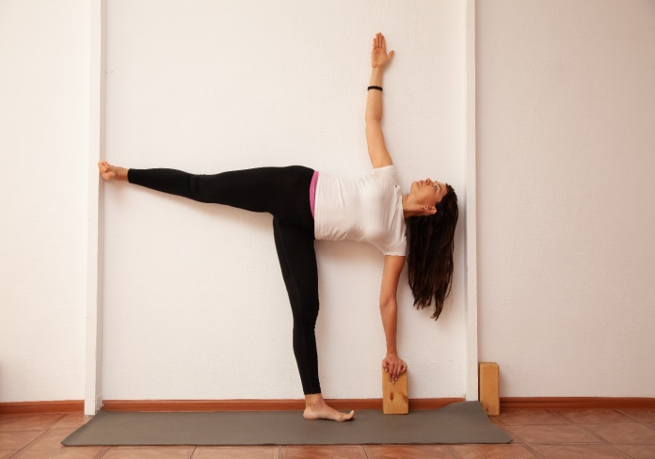

В правую руку возьмите блок для йоги. Выполнив наклон вправо, согните правое колено, слегка наклонившись вперёд. Прижмитесь к стене. Удерживая блок в правой руке, опустите его на пол, расположив, примерно на 20-30 см впереди от носка стопы. Облокотитесь на блок. Следите, чтобы вес тела оставался на правой ноге. Начинайте приподнимать левую ногу, доводя её вертикально полу. При этом раскрывайте таз, отводите левое бедро назад и следите, чтобы нога находилась на одной линии с телом. Отводя левое плечо назад, поднимите левую руку вверх. Контролируйте, чтобы она оставалась перпендикулярно полу, а Ваш взгляд устремлялся на пальцы руки. Достигнув конечного положения, задержитесь в нём не более чем на 3-5 циклов спокойного и глубокого дыхания. С очередным выдохом опустите левую ногу на пол и верните корпус в вертикальное положение. Выполните то же самое на другую сторону.
В классическом варианте, то есть без опоры на стену, выполните наклон в сторону. Поставьте пальцы правой руки на пол недалеко от носка правой ноги. Опора на пальцы поможет удерживать равновесие. Сохраняйте вес тела на правой ноге. Приподняв левую ногу, поднимите её параллельно полу. Следите, чтобы нога была, как бы продолжением туловища. Подняв левую руку, отводите плечо этой же руки назад. Контролируйте руку – она должна быть перпендикулярна полу. Оставьте взгляд на поднятой руке. Сохраняйтесь в таком положении 3-5 циклов дыхания. Чтобы выйти из позы полумесяца, выдыхая, опустите левую ногу, поднимите корпус вертикально. Приступите к выполнению асаны на другую сторону.
Выполнение позы укрепляет мышцы ног, задаёт направление правильной осанки, развивает мышцы спины, улучшает координацию, работу вестибулярного аппарата, ЖКТ и сердечнососудистой системы.

Поза с широко расставленными ногами (Празаритападаттонасана)
Расставить ноги примерно на 2,5 ширины плеч. Поставить ладони на основания бедер. Наклонить прямой корпус вперед, поставить руки на пол на одной линии со стопами, вытянуть спину вперед, сделать несколько вдохов-выдохов, опустить макушку на пол на одну линию с ладонями и стопами. Оставаться в этом положении с ровным дыханием 20-30 секунд.
Стопы слегка завернуты носками внутрь, чтобы ноги не разъезжались. Внутренние части стоп толкают пол в разные стороны. Ноги выпрямлены, колени напряжены. Ягодицы развернуты наружу, бедра - внутрь. Середина груди подтянута к подбородку, низ живота свободен. Ладони - на ширине плеч, прижаты к полу. Голова касается пола. Толкая стопами пол, разворачивайте ягодицы наружу, чтобы улучшить раскрытие тазовых костей. Вытягивайте позвоночник от копчика к макушке.

Заключение

Функции стоп невозможно преувеличить. По сути, стопы - это как фундамент дома для всего опорно-двигательного аппарата. Мышцы стоп, подобно другим мышцам тела, нуждаются в постоянной тренировке. Укрепление мышечных корсетов с помощью йогических упражнений для нижних конечностей является профилактикой таких заболеваний как сколиоз и остеохондроз.
При различных формах плоскостопия необходимым элементом лечения являются упражнения, преследующие различные цели: укрепление мышечного корсета стоп и голеней, поддержание эластичности связочного аппарата, активизация кровообращения, лимфотока и обмена синовиальной жидкости в суставах стопы, стимуляция рефлексогенных зон.
К сожалению, часто уже в подростковом периоде исправить форму стопы при помощи консервативного лечения почти невозможно. Но, несмотря на трудность излечения, можно остановить прогрессирование процесса и не допустить ухудшения и предотвратить осложнения. Для эффективной коррекции дисфункции или патологии стопы различного генеза необходим сложный комплекс мероприятий, неотъемлемой частью которого является использование ортопедических стелек, проведение физиопроцедур, сеансов массажа и выполнения специального комплекса лечебной физкультуры. В последнее время возросла актуальность применения эффективной системы оздоровления опорно-двигательного аппарата - гимнастики йога.

Список использованных источников

- Бишаев А.А. Физическая культура: учебник для учреждений нач. и сред. Проф. Образования- 10-е изд., стер. - М.: издательский центр «Академия», 2017. – 300с.
- Вайнер Э.Н. Лечебная физическая культура (для бакалавров) /Э.Н. Вайнер. - М.: КноРус, 2017. - 480 c.
- Киселев Д.А. Кинезиотейпинг в лечебной практике неврологии и ортопедии /Киселев Димитрий Анатольевич. - М.: Питер, 2015. - 477c.
- Маргазин В.А. Лечебная физическая культура (ЛФК) при заболеваниях сердечно-сосудистой и дыхательной систем / В.А. Маргазин. - СПб.: СпецЛит, Маргазин, В.А. Лечебная физическая культура (ЛФК) при заболеваниях желудочно-кишечного тракта и нарушениях обмена /В.А. Маргазин. - СПб.: СпецЛит, 2016. - 112 c2015. - 234c.
- Попов С.Н. Лечебная физическая культура: Учебник /С.Н. Попов, Н.М. Валеев и др. - М.: Советский спорт, 2015. - 416 c.
- Попов С.Н. Лечебная физическая культура: Учебник /С.Н. Попов. - М.: Academia, 2019. - 96 c.

Интернет – ресурсы:
- https://yusupovs.com/articles/rehab/formy-lechebnoy-fizkultury/
- https://works.doklad.ru/view/OJeGbz_qkdM.html

